**Лабораторная работа 5. Знакомство со средой Packet Tracer**

**Савин Даниил Фиб 2302**

**Задание 1.** Изучите графический интерфейс программыCisco Packet Tracer.

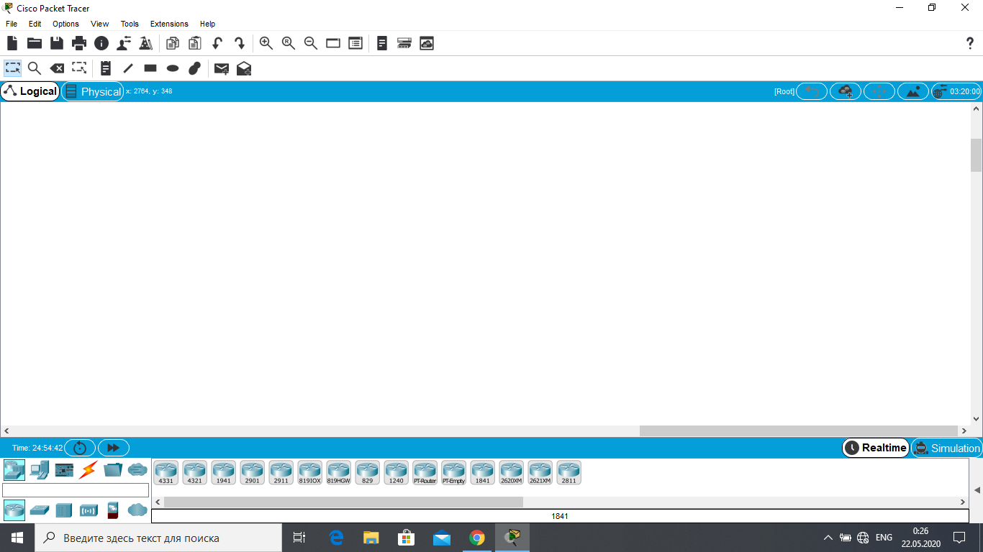

**Задание 2.** Добавьте элементы компьютерной сети в рабочем окне программыCisco Packet Tracer.

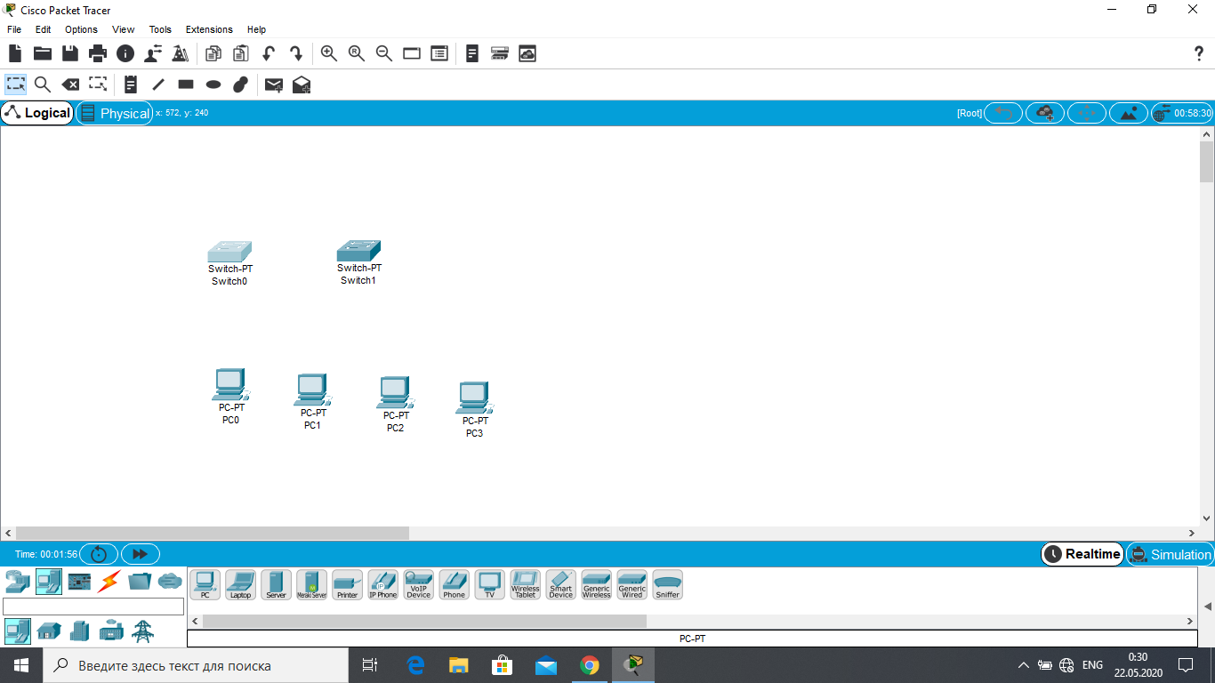

**Задание 3.** Свяжите добавленные элементы с помощью соединительных связей.

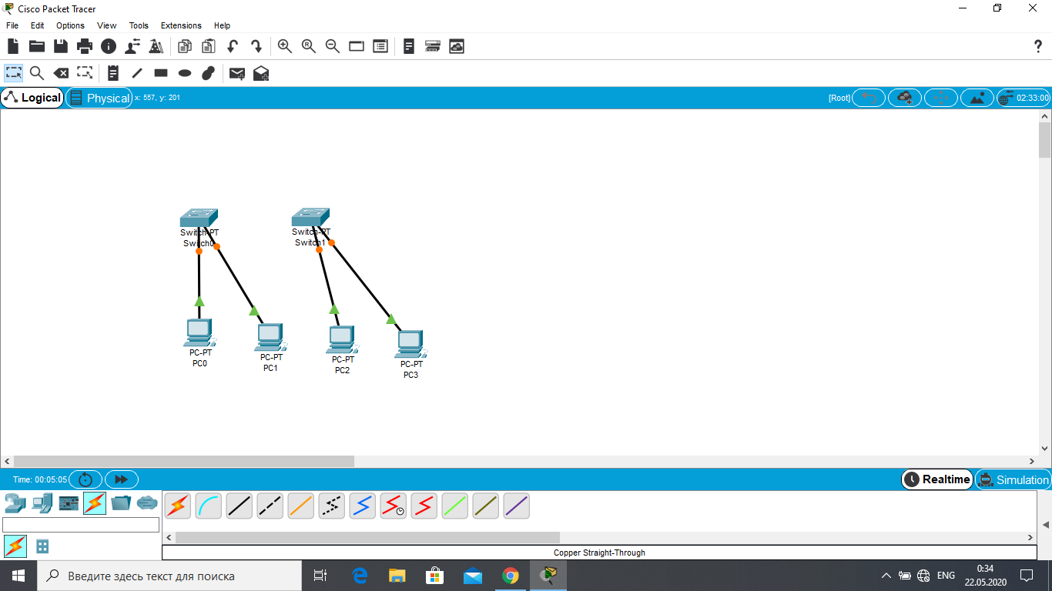

**Задание 4.** Изучите возможности интерфейса командной строки устройства.

Первые два компьютера сконфигурируйте через графический интерфейс.

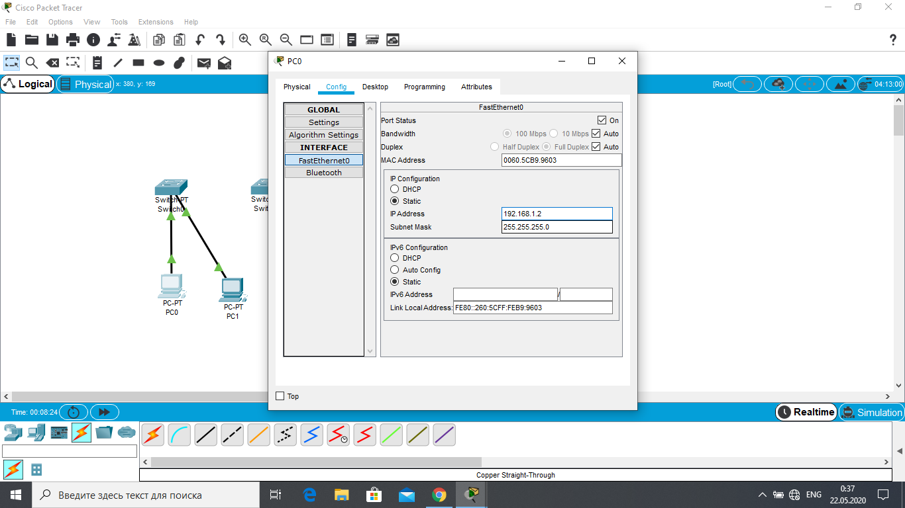

А остальные – с помощью командной строки.

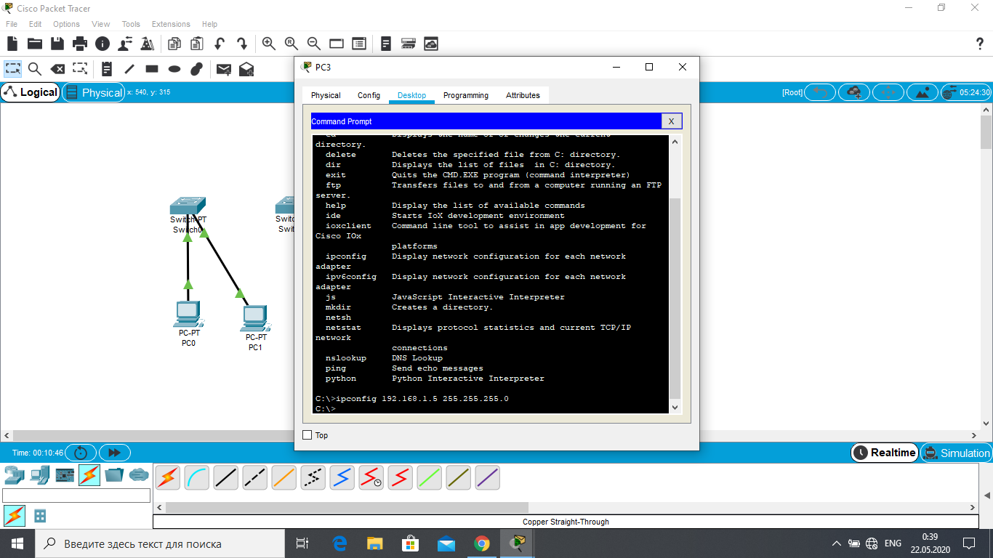

Проверьте достижимость любого компьютера с любого другого. Например, зайдите на компьютер PC3 и отправьте *ping* на компьютер PC0.

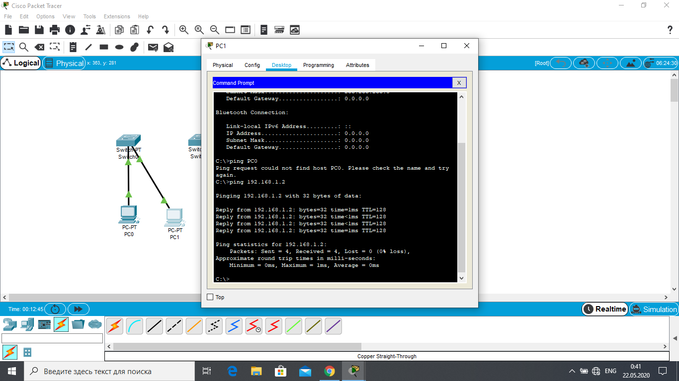

**Задание 5.** Сохраните конфигурации коммутаторов в текстовых файлах.

Packet Tracer дает возможность пользователю хранить конфигурацию некоторых устройств, таких как маршрутизаторы или коммутаторы, в текстовых файлах.

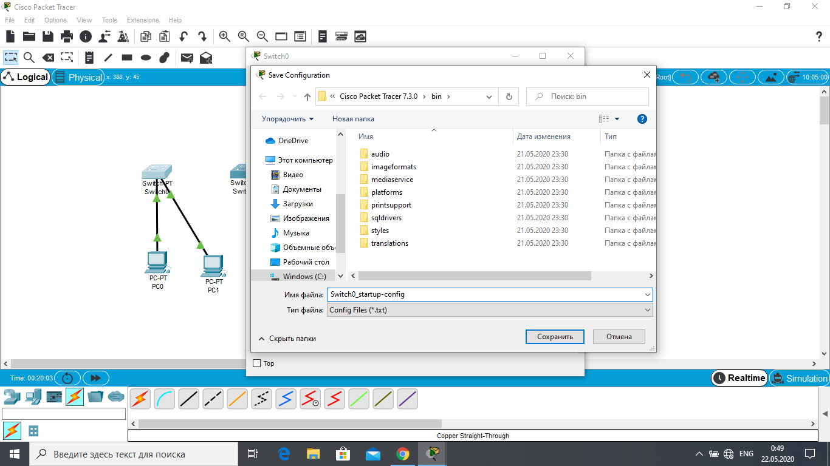

**Задание 6.** Изучите возможности физической комплектации оборудования.

Перетащите мышью модуль **4ESW** в свободный слот и включите питание.

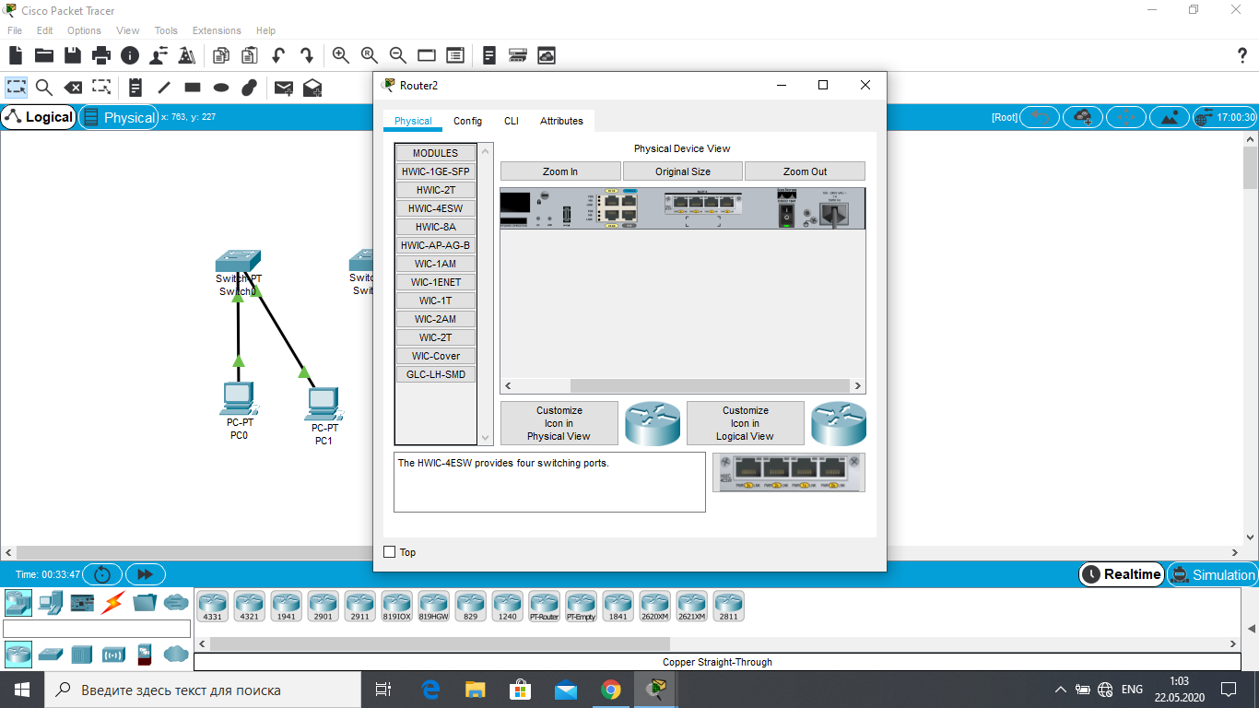

Подождите окончания загрузки роутера. В конфигурации GUI должны появится 4 новых интерфейса.

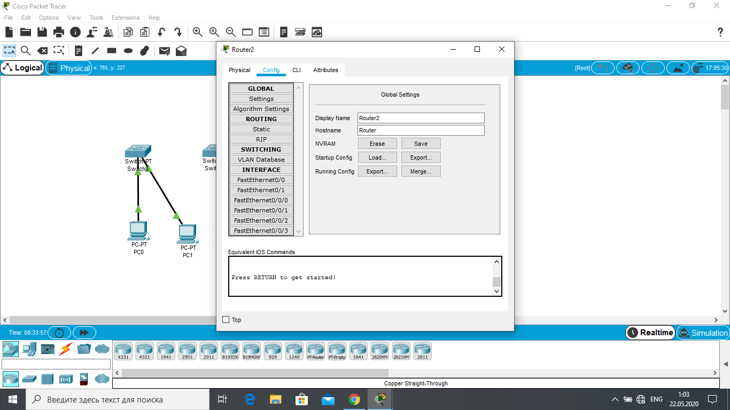

**Контрольные вопросы**

1. Какое максимальное количество устройств в сети поддерживает Packet Tracer?  
Ответ: количество устройств ограничено ресурсами компьютера.  
  
2. Какие типы сетевых устройств и соединений можно использовать в Packet Tracer?  
Ответ: устройства – маршрутизаторы, комутаторы, хабы и повторители, конечные устройства – ПК, серверы, принтеры,IP-телефоны, безпроводные устройства: точки доступа и безпроводной маршрутизатор, остальные устройства – облако, DSL-модем и кабельный модем;  
соединители – Serial, Ethernet, ISDN, Frame Relay.  
  
3. Каким способом можно перейти к интерфейсу командной строки устройства?  
Ответ: для симуляции работы командной строки на устройстве (компъютере) необходимо в свойствах выбрать вкладку Desktop, а затем нажать на ярлыкCommand Prompt.  
  
4. Как конфигурировать устройства из другого компьютера?  
Ответ: при помощи команд ipconfig, ip_mask, subnet_mask  
  
5. Как добавить в топологию и настроить новое устройство?  
Ответ:выбрать нужные устройства, соедиенить их кабелями и настроить ip и mask  
  
6. Как сохранить конфигурацию устройства в .txt файл?  
Ответ: для этого необходимо перейти к свойствам необходимого устройства и во вкладке Config нажать на кнопку “Export…” для экспорта конфигурации Startup Config или Running Config. Так получим диалоговое окно для сохранения необходимой конфигурации в файл, который будет иметь расширение *.txt .